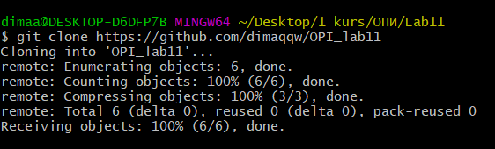



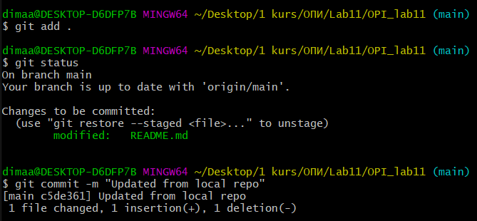



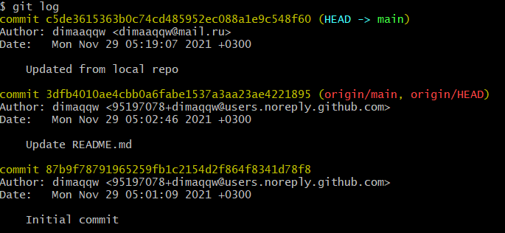

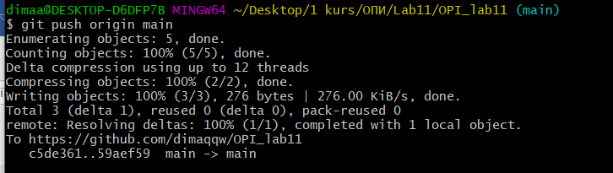

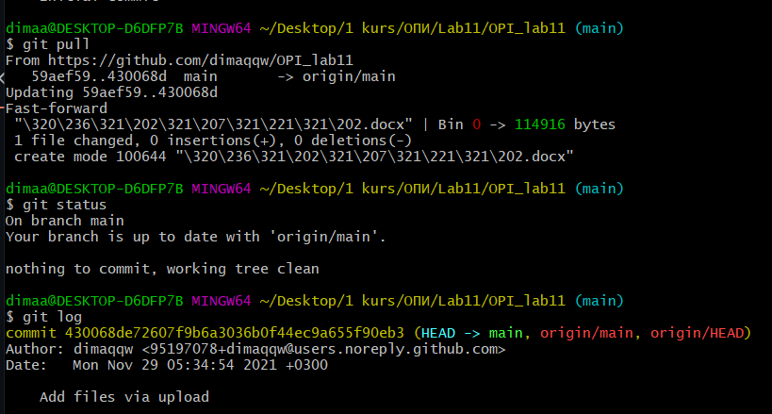

Вопросы

1 Github – крупнейший веб-сервис онлайн-хостинга репозиториев, используется для хостинга IT-проектов и их совместной разработки. Основан на системе контроля версий Git. 2

2 Через web-интерфейс на github

3 При выполнении git clone с сервера выгружается версия каждого файла из истории проекта.

4

5

6

7

8

9

10

11